|  |  |  |  |
| --- | --- | --- | --- |
| **Adı:** |  | **…………………. Lisesi** |  |
| **Soyadı:** |  | **………………. Eğitim Öğretim Yılı** | Tarih: ……/……/ 20.. |
| **Sınıfı:** |  | **DİN KÜLTÜRÜ VE AHLAK BİLGİSİ** | Aldığı Not |
| **No:** |  | **10. Sınıf 2.Dönem 1. Yazılı / Sınav Soruları** |  |

“Rabbin, kendisinden başkasına asla ibadet etmemenizi, anaya-babaya iyi davranmanızı kesin olarak emretti. Eğer onlardan biri, ya da her ikisi senin yanında ihtiyarlık çağına ulaşırsa, sakın onlara ‘Öf!’ bile deme; onları azarlama; onlara tatlı ve güzel söz söyle.” (İsrâ suresi, 23. ayet.)

**1. Verilen ayette aşağıdakilerden hangisi anlatılmamıştır?**

A) Anne babaya karşı kullanılacak üslup

B) Anne babanın her dediğinin yapılması

C) Anne babaya iyi davranılması

D) Yalnızca Allah’a ibadet edilmesi

E) Anne babaya güzel söz söylenmesi

**2. Aşağıdaki sanat eserlerinden hangisi Selçuklu ve Osmanlı Dönemi’nde örgün yüksek öğrenim kurumu olarak kullanılmıştır?**

A) Türbe B)Kümbet C) Cami

D)Medrese E) Kervansaray

“Kur’an Mekke’de nazil oldu, Mısır’da güzel sesli hafızlar tarafından okundu, İstanbul’da yazıldı.

**3. Yukarıda verilen ifadeyle toplumumuzun hangi sanatta başarılı olduğu anlatılmak istenmiştir?**

A) Tezhip B) Minyatür C) Hüsn-ü Hat

D) Ebru E) Çinicilik

“…Ana babaya, akrabaya, yetimlere, yoksullara, yakın komşuya, uzak komşuya, yanınızdaki arkadaşa, yolcuya, elinizin altındakilere iyilik edin…” (Nisâ suresi 36. ayet.)

“Komşusu aç olup da karnını doyuran kimse, mümin değildir.” (Buhâri, Edebü’l-Müfred, 52.)

**4. Yukarıdaki ayet ve hadiste verilmek istenen asıl mesaj nedir?**

A) Ekonomik hayatı canlandırma

B) Toplumsal birlik ve dayanışma

C) Komşunun komşuya mirasçı olması

D) Öncelikli olanın ailenin geçimi olması

E) İnsanlarda zekât, sadaka alışkanlığı kazandırma

**5. Türk Edebiyatı’nda mevlit nazım türünün konusu aşağıdakilerden hangisidir?**

A) Ölüm B) Kardeşlik C) Sabır

D) Ahiret E) Hz. Muhammed

**6.** **Aşağıdaki ifadelerden hangisi İslam’ın aile kurumuna yönelik öğütleri kapsamında değerlendirilemez?**

A) Evlilikte nikâh esastır.

B) Aile bireylerinin birbirlerine karşı görev ve sorumlulukları vardır.

C) Aile içi iletişimde sevgi, saygı, karşılıklı hoşgörü esastır.

D) Ailede ekonomik haklar önceliklidir.

E) Ailenin devamlılığı esastır.

**7. İslam'a göre Aşağıdaki alanlardan hangisinde sosyal değişimin etkisi söz konusu olabilir?**

A) Tevhit inancı

B) Ahiret inancı

C) Namaz

D) Oruç tutulan günler

E) Ekonomik uygulamalar

**8. Aşağıdakilerden hangisi İslam’ın ekonomik hayata ilişkin öğütlerinden değildir?**

A) Çalışıp üretmeyi teşvik eder.

B) Meşru yollardan kazanç esastır.

C) Mal ve mülk edinmek temel bir haktır.

D) Kişi sahip olduğu serveti sınırsız bir şekilde harcayabilir.

E) iş ve ticaret hayatında ilişkiler karşılıklı rıza ve gönüllülük üzerine kurulur.

**9.** • Tarihin en eski örgüt yapısıdır.

• Milletler arasında bu yapının olmadığı bir topluma rastlamak mümkün olmamıştır.

**Bu ifadelerde aşağıdakilerden hangisinin özellikleri verilmiştir?**

A) Ordu B) Aile C) Sendika

D) Dernek E) Vakıf

**10.** “Eğer karı-kocanın aralarının açılmasından korkarsanız, erkeğin ailesinden bir hakem ve kadının ailesinden bir hakem gönderin. Bunlar barıştırmak isterlerse Allah aralarını bulur; şüphesiz Allah her şeyi bilen, her şeyden haberdar olandır.” **(Nisâ suresi/4)**

**Bu ayetin ana teması aşağıdakilerden hangisidir?**

A) Ailenin Korunması B) Akrabalık C) Aile İçi Paylaşım

D) Ailenin Kurulması E) Aile Çeşitleri

**11.** Toplumun kendini devam ettirebilmesi ve varlığını koruyabilmesi nüfus olarak devamını sağlamasının yanında, kimliğini korumak ve bu kimliği onu daha da zenginleştirecek yeni nesillere aktarması gerekmektedir. Ailede meydana gelen bazı değişiklikler, toplumsal değişimin bir sonucu olarak ortaya çıkmaktadır. Bilimsel ve teknolojik devrim, şehirleşme, göç ve pazar ekonomisi gibi faktörler evliliklerin zaman içerisinde değişmesi için şartlar yaratmıştır.

**Bu metnin ana teması aşağıdakilerden hangisidir?**

A) Aile içi iletişim B) Ailenin toplumsal işlevi

C) Aile içi dayanışma D) Aile içi işbölümü

E) Ailede maneviyat

**12. Çoğunlukla eski yazma kitaplarda görülen, ışık, gölge ve hacim duygusu yansıtılmayan, küçük, renkli resim sanatı aşağıdakilerden hangisidir?**

A) Minyatür B) Tezhip C) Naat

D) Mani E) Mersiye

**13.** Allah, güzelliğin kaynağıdır. Nitekim yaratılıştaki mükemmel ve bilinçli tasarımlar onun ne kadar güzel yarattığını doğrulamaktadır. Allah’ın bizim için yarattığı nimetler sadece midemize yarar sağlamakla kalmaz; çeşitli renk, koku ve şekilleriyle gözümüze ve gönlümüze de hitap eder. Yeryüzünde ve gökyüzünde duygularımızı coşturan, hayaller kurmamızı sağlayan, bizi derin düşüncelere yönelten sayısız güzellikler vardır

**Bu parçada dinin hangi boyutu vurgulanmaktadır?**

A) Estetik B) Ahiret C) İnanç

D) Amel E) İbadet

**14.** ……………….., toplumun dünya görüşü ve hayat tarzından meydana gelen farklılaşmayı ve bunların cemiyet yapısındaki tesirini içine alır.

**Boşluk aşağıdakilerden hangisiyle tamamlanmalıdır?**

A) Kültür B) Ekonomi C) Eğitim

D) Sosyal değişme E) Sanat

**15*. Öğretmen:** İnançları, eylem, fikir ve yaşantıyla birleştirici etkinliği dolayısıyla tarihi büyük değişiklikler yapmıştır.

**Öğretmenin dersinde anlattığı konu aşağıdakilerden hangisidir?**

A) Dinin sosyal değişime etkisi

B) Teknolojinin tarihsel etkileri

C) Eğitimin sanat üzerindeki etkileri

D) Kültürün sosyal çatışmadaki değeri

E) Ekonominin gelişim ilkeleri

**16.** Son peygamber Hz. Muhammed’in (s.a.v) tebliğ ettiği

İslam dini;

I. Adalet,

II. Hakkaniyet,

III. Paylaşım

esaslı bir ekonomik yapı öngörmüştür.

**İslam ve ekonomi hakkında numaralandırılmış ifadelerden hangileri savunulabilir?**

A) Yalnız I B) Yalnız II C) Yalnız III

D) I ve II E) I, II ve III

**17.** “Ey iman edenler! Size verdiğimiz rızıkların temiz olanlarından yiyin, eğer siz yalnız Allah’a kulluk ediyorsanız

O’na şükredin.” **(Bakara suresi, 172. Ayet)**

**Bu ayette tavsiye edilen davranış aşağıdakilerden hangisidir?**

A) Sermayenin özgürlüğü

B) Sınıfsal ayrıma karşı mücadele

C) Helal rızık kullanımı

D) Sömürüye karşı durma

E) Cimriliği terk etme

**18.** “Eli sıkı olma; büsbütün eli açık da olma. Sonra kınanır,

(kaybettiklerinin) hasretini çeker durursun.” **(İsrâ suresi, 29. ayet)**

**Bu ayette tavsiye edilen ekonomik tutum aşağıdakilerden hangisidir?**

A) Üretimde çalışkanlık B) Tüketimde sınırsızlık

C) Toplumsal dayanışma D) Harcamalarda denge

E) Özel mülkiyeti koruma

**19.** …………………….iç âlemden dış dünyaya kadar bütün boyutları kapsamalıdır. Kişinin bedeninin ihtiyacını gidermesi bunun gereğidir. Ailesinin, çocuklarının ihtiyacını giderip onlara insanca muamele etmesi adaletin gereğidir. Diğer insanlara iyilikte bulunması, zayıflara merhamet etmesi, yetimi beslemesi bu duygunun gereğidir.

**Boşluk aşağıdakilerden hangisiyle tamamlanırsa, anlam bütünlüğü sağlanabilir?**

A) Sempatik olma B) Eğitimli olma

C) İktisadi gelişme D) Ekolojik denge

E) Sosyal adalet

**20. Aslı**: Trafikte kırmızı ışıkta geçmek, aracını yanlış yere park etmek

**Hatice:** Sıraya girilmesi gerekirken diğer insanların önüne geçmek

**Bu diyaloğun konusu aşağıdakilerden hangisidir?**

A) Kul hakkı B) Mülkiyet hakkı

C) Seçme hürriyeti D) Can güvenliği

E) Girişimcilik

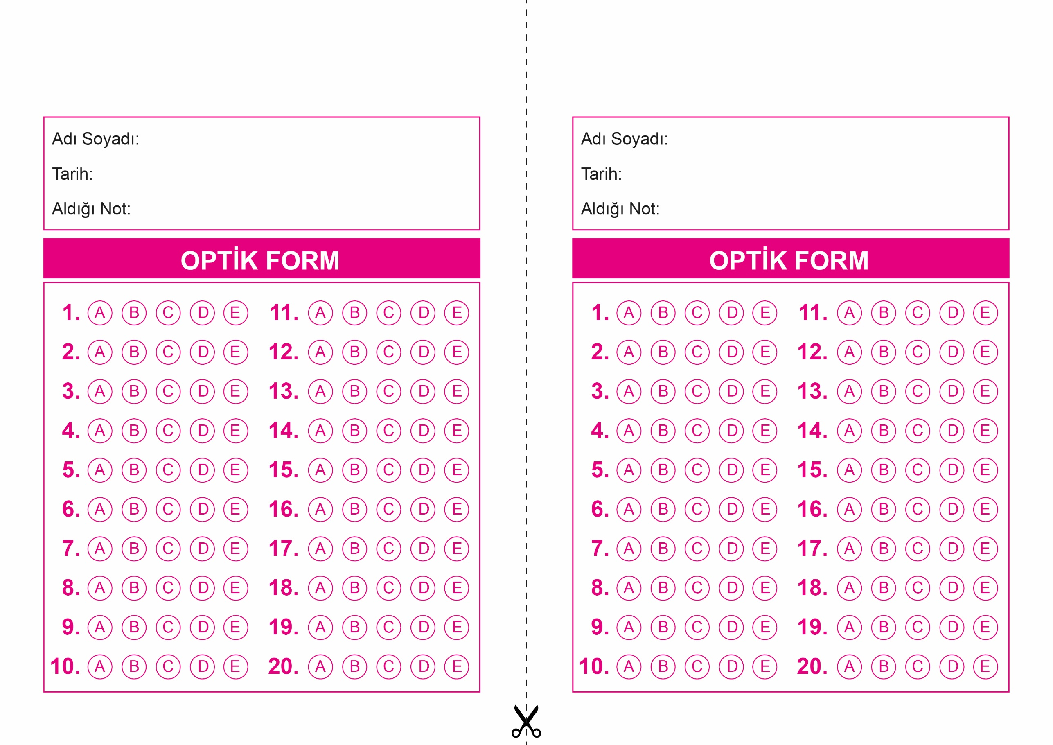

DİN KÜLTÜRÜ VE AHLAK BİLGİSİ

10. Sınıf 2.Dönem 1. Yazılı / Test Sınavı-1

DİN KÜLTÜRÜ VE AHLAK BİLGİSİ

10. Sınıf 2.Dönem 1. Yazılı / Test Sınavı-1

OPTİK FORMU FOTOKOPİ İLE (A4 KAĞIDI) ÇOĞALTTIKTAN SONRA BURADAN KESEBİLİRSİNİZ.



**10. SINIF SINAV VE CEVAP ANAHTARI İÇİN TIKLAYINIZ.**

